04.05 PRIRODA

Zadatak: Pročitaj i prepiši u bilježnicu

Građa i uloga spolnih organa

Čovjek se razmnožava spolno.
Ulogu razmnožavanja imaju spolni organi.
Oni su smješteni u donjem dijelu trbušne šupljine.
Zaštićeni su kostima zdjelice.
Muški spolni organi
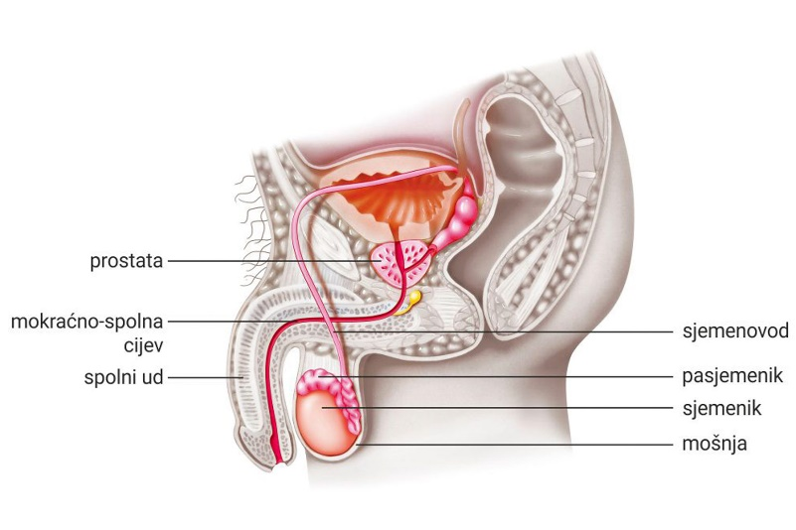
Preuzeto sa: https://edutorij.e-skole.hr/share/proxy/alfresco-noauth/edutorij/api/proxy-guest/3b8a4b4e-84b0-4580-aa6f-e38efe028ed9/biologija-8/m02/j02/index.html
Ženski spolni organi
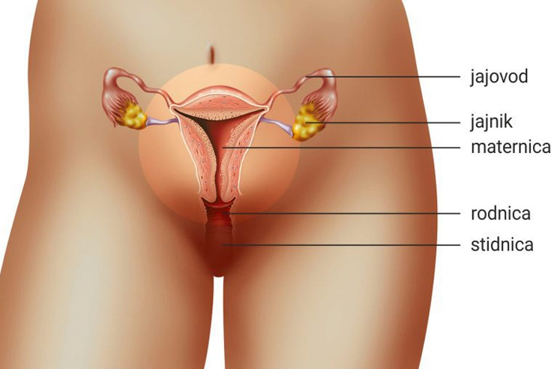
Preuzeto sa https://edutorij.e-skole.hr/share/proxy/alfresco-noauth/edutorij/api/proxy-guest/3b8a4b4e-84b0-4580-aa6f-e38efe028ed9/biologija-8/m02/j02/index.html

